Внешность
Он какой? Какая она?
Как он красив! Как она красива! Она действительно очень красива!
Иметь + прилагательное+существительное в винительном падеже (4 падеж).
Лена имеет красивое лицо. У Эммы великолепные волосы = Эмма имеет великолепные волосы.
Андрей имеет большой нос, очень большой нос.Франк имеет зелёные
глаза и волосы светло-коричневые . Кристина- красивая брюнетка.
Наташа симпатичная шатенка.Это блондин с зелеными глазами. Это маленькая брюнетка с короткими волосами.
Какой у него рост?
Он маленький среднего роста высокий очень высокий
Его рост 155- 165 см 175 см 180 см 190-200 см
Сколько она весит? 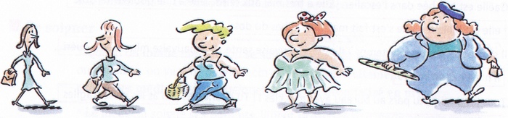
худая стройная полная толстая тучная

Выберите правильный ответ и подчеркните его :
1. Его рост 1,90 м , он очень высокий , маленький, худой .
2. Он весит 150 кг, он высокий , худой, тучный.
3. Его рост 1,60 м , он стройный, маленький , толстый.
4.Она весит 45 кг при 1, 70 м, она стройная , толстая, худая.
5.Она весит 55 кг при 1,70 м , она маленькая, большая, стройная.
Составьте одно предложение с данными элементами:
1. Он высокий, он брюнет, он имеет голубые глаза. Это высокий брюнет с голубыми глазами.
2.Она маленькая, она блондинка, она имеет длинные волосы.
___________________________________________________.
3.Он красивый, он блондин, он имеет серые глаза.
__________________________________________________.
4. Она высокая, она шатенка, она имеет короткие волосы.
__________________________________________________.
5.Она маленькая, она брюнетка, она имеет кудрявые волосы.
___________________________________________________.

